

**中四·心语**

• **DAILY LIFEmmexport1594010006013**



↓↓↓

**/2024/10/8**

我们的主题——《我的祖国妈妈》

mmexport1594010011544

** 01 来园情况 **

1. **来园人数**：今天是星期二，晴天。共有24位小朋友来园，一位幼儿请假。
2. **来园情绪：**来园的小朋友们能热情的和老师打招呼，还能绕好水杯带，放好自己的物品。很不错哦！

3.**来园情况：**今天大部分小朋友都能够准时来园，大部分幼儿能自己拿着被子来园，个别幼儿是家长送进教室，希望下次能自己尝试哦。

**重点观察记录**

|  |  |  |  |  |  |
| --- | --- | --- | --- | --- | --- |
| **序号** | **姓名** | **绕水杯带（⭐主动绕水杯带△需要提醒）** | **序号** | **姓名** | **绕水杯带（⭐主动绕水杯带△需要提醒）** |
| **1** | **张梓祎** | **继续努力** | **14** | **徐燃** | **△** |
| **2** | **丁秋铭** | **⭐** | **15** | **郭静悠** | **⭐** |
| **3** | **吴燚** | **⭐** | **16** | **夏一心** | **⭐** |
| **4** | **梁佳硕** | **⭐** | **17** | **殷颂惜** | **⭐** |
| **5** | **金文哲** | **⭐** | **18** | **顾语汐** | **⭐** |
| **6** | **刘郑勋** | **△** | **19** | **卢兰熙** | **⭐** |
| **7** | **张铭昊** | **△** | **20** | **易筱曦** | **⭐** |
| **8** | **熊梓轩** | **⭐** | **21** | **王婉苏** | **事假** |
| **9** | **程诺** | **△** | **22** | **徐旻玥** | **⭐** |
| **10** | **孙思淼** | **⭐** | **23** | **汪雪婷** | **⭐** |
| **11** | **官同羽** | **△** | **24** | **张竹青** | **⭐** |
| **12** | **褚浩宸** | **⭐** | **25** | **蔡娅宁** | **⭐** |
| **13** | **赵奕承** | **⭐** |  |  |  |

mmexport1590938236088 02户外游戏mmexport1590938236088

由于前两天一直下雨，户外很多地方都是湿的，无法开展户外混龄活动。今天我们上午的户外游戏区域是：皮球区。大部分小朋友能够准时来园，保证了足够的户外游戏的时间，很棒哦！希望继续保持！户外游戏前大部分小朋友能够做到自己背水杯。现在天气渐冷，所有的幼儿都穿着外套来幼儿园，但是还是需要教师提醒来穿脱衣物。

户外游戏中能够遵守秩序、注意礼让，游戏后能有序排队、主动谦让小朋友有：**张梓祎、丁秋铭、吴燚、梁佳硕、金文哲、刘郑勋、张铭昊、熊梓轩、程诺、孙思淼、官同羽、褚浩宸、赵奕承、徐燃、郭静悠、夏一心、殷颂惜、顾语汐、卢兰熙、易筱曦、尝服  
徐旻玥、汪雪婷、张竹青、蔡娅宁。**

本周户外小帮手是：**熊子轩（推水杯车）、陈诺（拿衣帽箱）**

|  |  |  |
| --- | --- | --- |
| C:/Users/Lenovo/Desktop/IMG_20241008_084059.jpgIMG_20241008_084059 | C:/Users/Lenovo/Desktop/IMG_20241008_084153.jpgIMG_20241008_084153 | C:/Users/Lenovo/Desktop/IMG_20241008_085341.jpgIMG_20241008_085341 |
| C:/Users/Lenovo/Desktop/IMG_20241008_084036.jpgIMG_20241008_084036 | C:/Users/Lenovo/Desktop/IMG_20241008_084042.jpgIMG_20241008_084042 | C:/Users/Lenovo/Desktop/2.jpg2 |

**特别提醒：**

1.鞋应轻便跟脚，最好以无鞋带的平底运动鞋为佳；

2.及时提醒幼儿根据自己的出汗量，穿脱外套，有需要及时喝水小便。

3.

mmexport1590938236088 03集体活动mmexport1590938236088

* **综合活动：《我知道的祖国》**

中班幼儿由于自身的已有知识比较匮乏，虽然大部分孩子可能知道中国，但是对于中国里面的一些事物可能不太清楚，希望能够借这个调查表对孩子们所掌握的知识进行一个罗列，从而让孩子们了解中国，进一步萌发对祖国妈妈的热爱之情，为自己是一个中国人而感到骄傲。

|  |  |  |
| --- | --- | --- |
| C:/Users/Lenovo/Desktop/A29FD3A5341D38FEA3B8262575631B26.jpgA29FD3A5341D38FEA3B8262575631B26 | C:/Users/Lenovo/Desktop/F5B644C87C0ED781CC95F0B034711801.jpgF5B644C87C0ED781CC95F0B034711801 | D:\桌面\IMG_7800.JPGIMG_7800 |

|  |  |  |
| --- | --- | --- |
|  |  |  |

mmexport1590938236088 04区域游戏mmexport1590938236088

|  |  |  |
| --- | --- | --- |
| C:/Users/Lenovo/Desktop/E4B5A96ED4D57E0EB1DD019B3385D121.jpgE4B5A96ED4D57E0EB1DD019B3385D121 | C:/Users/Lenovo/Desktop/B598D0D8C97C224DFE86C49482B03D9F.jpgB598D0D8C97C224DFE86C49482B03D9F | C:/Users/Lenovo/Desktop/042006AAF2658059C1F537AB08AE8449.jpg042006AAF2658059C1F537AB08AE8449 |
| 吴燚和刘郑勋在益智区玩T型配对的游戏，训练思维能力和培养观察力。 | 赵奕承和夏一心、徐旻玥在地面建构搭建高楼大厦，三个人有交流合作。 | 张梓祎和易筱曦在桌面建构玩了磁力玩具，锻炼自己的动手能力。 |
| C:/Users/Lenovo/Desktop/C4F2C25391937A7F6BFC2DD1DCBB3F71.jpgC4F2C25391937A7F6BFC2DD1DCBB3F71 | C:/Users/Lenovo/Desktop/53EE746ABFAAC4152D8985031F2C781D.jpg53EE746ABFAAC4152D8985031F2C781D | C:/Users/Lenovo/Desktop/2C8764755D179D2E515161D1D5285CCB.jpg2C8764755D179D2E515161D1D5285CCB |
| 陈诺和顾雨汐在美工区用纸盘和彩球做了创意美术。 | 徐燃在图书区阅读绘本。 | 郭静悠和蔡娅宁在自然材料区拼搭的迷你世界。自主选择材料完成自己的拼搭。 |

mmexport1590938236088 05生活活动mmexport1590938236088

1.午餐/点心情况

今日午餐：燕麦饭、糖醋仔排、上汤西蓝花、豆腐汤。本周是第一次尝试在幼儿园用筷子，我们班级前期有过一次尝试筷子的活动，大部分幼儿能自主使用筷子，选择勺子的幼儿是：丁秋铭，郭静悠，蔡娅宁，徐燃，易筱曦，夏一心，张梓祎，梁佳硕，熊梓轩，吴燚，褚浩宸，孙思邈。这些小朋友要加油哦，可以在家也尝试使用筷子。

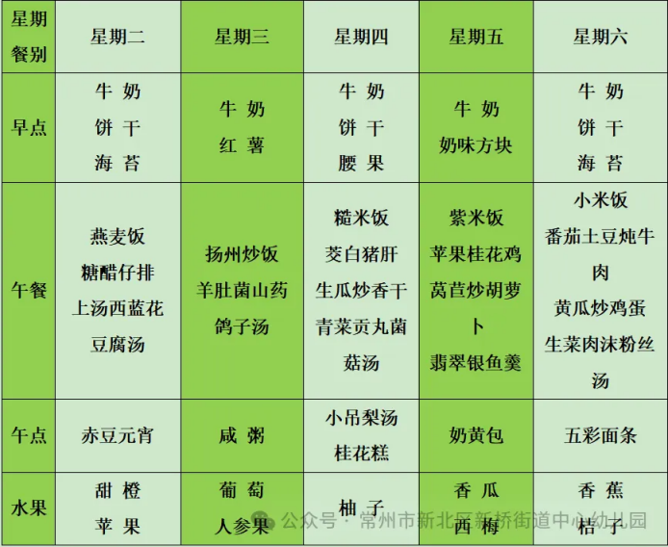 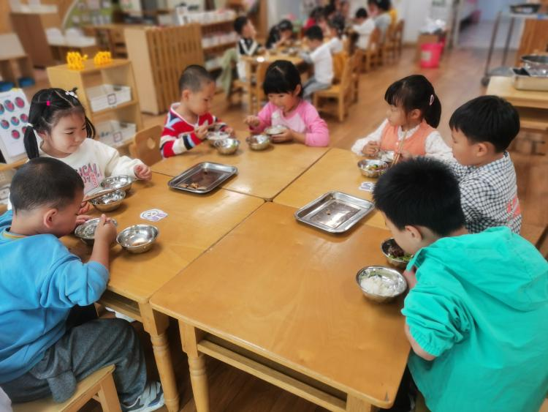

2.午睡情况

今天**丁秋铭、吴燚、梁佳硕、金文哲、刘郑勋、张铭昊、熊梓轩、程诺、官同羽、褚浩宸、赵奕承、徐燃、郭静悠、夏一心、殷颂惜、顾语汐、卢兰熙、易筱曦、徐旻玥、汪雪婷、张竹青、蔡娅宁**能够在1:00前入睡，**张梓祎、孙思淼**很晚才入睡，希望明天可以早一点入睡哦。

** 06温馨提示 **

★**1.孩子来园时,尽量给孩子穿宽松的衣服、鞋子,并检查自己的孩子是否带危险物品如:如扣子、刀子、小球等,以确保孩子的安全。**

**★2.注意培养孩子良好的生活习惯和动手能力，让孩子在家也能自理生活,如刷牙、洗脸、进食、入厕，收拾玩具等，可以让他们在家多练习画画、撕纸、捏橡皮泥等。**

**谢谢大家的支持与配合！**

**—END—**

在一起的点滴都值得记录

**mmexport1591077507835**